Прохождение программы в 6 классе по внеурочной деятельности
«ФИНАНСОВАЯ ГРАМОТНОСТЬ»
в период реализации обучения с использованием дистанционных технологий.

Дата | Тема | Рекомендации, задание | Форма отчёта | Срок сдачи работы
13.04.  2020 | Учебные мини-проекты «Страхование» | Рекомендации:  Рассмотреть таблицу и обсудить с родителями, какими видами страхования пользуется ваша семья и почему?
20.04  2020 | Обобщение результатов изучения раздела «Риски потери денег и имущества и как человек может от этого защититься» | Рекомендации:  Рассмотреть таблицу и обсудить с родителями, как защитить свои деньги.  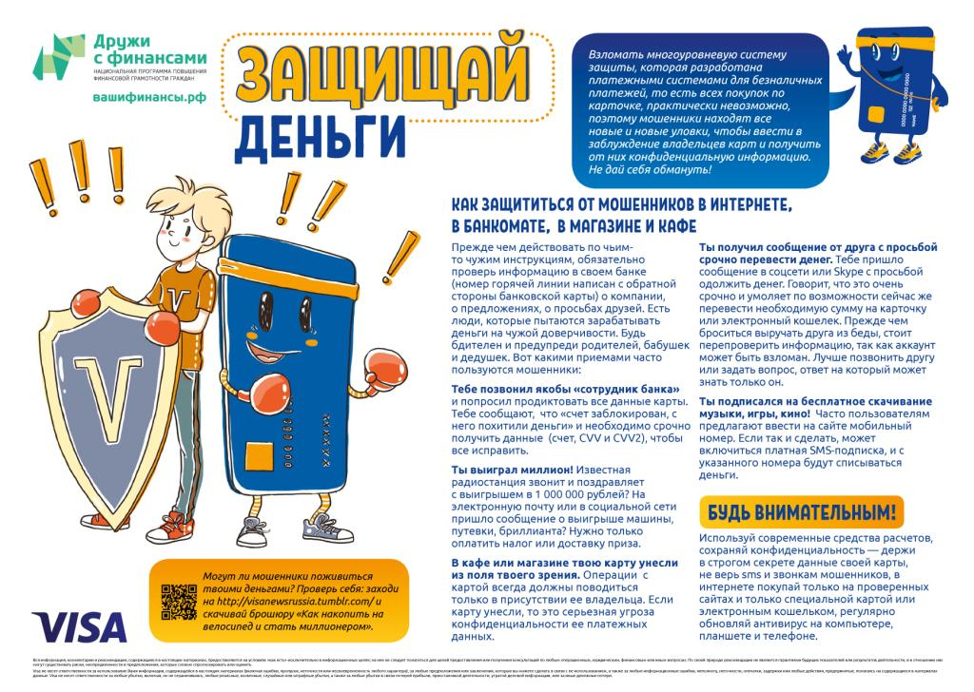
27.04.2020 | Презентация портфолио «Риски потери денег и имущества и как человек может от этого защититься» | Рекомендации:  Рассмотреть таблицу и обсудить с родителями, как не тратить деньги зря.  